Die Fragen beziehen sich auf die DVD „Atombau und Atommodelle – Software real3D“, erschienen im GIDA-Verlag

Vom Kugelmodell zum Kern-Hülle-Modell

1. Wann lebte Demokrit?

2. Wie formulierte Demokrit seine Hypothese über die Existenz der Atome?

3. Was heißt atomos?

4. Wie unterscheiden sich einzelne Atome?

5. Wie werden die vielen verschiedenen Dinge in der Welt gebildet?

6. Wann formulierte der Naturforscher John Dalton seine Atomhypothese?

7. Nennen Sie die vier wichtigsten Aussagen von Dalton über den Aufbau der Atome.

8. Was wies Sir Joseph John Thomson 1897 experimentell nach?

9. Beschreiben Sie das Rosinenkuchenmodell.

10. Womit experimentierte Ernest Rutherford?

11. Was sind α-Teilchen?

12. Beschreiben Sie den Versuch mit der Goldfolie mithilfe der Skizze.

Abbildung Versuch mit der Goldfolie hier einfügen.

13. Welche neuen Erkenntnisse über den Atomaufbau sind im Kern-Hülle-Modell
eingearbeitet?

Atome und Isotope

1. Beschreiben Sie die Größenverhältnisse von Atomkern und Elektron.

2. Welche Anzahl positiver und negativer Ladungsträger sind in einem Atom
enthalten?

3. Wann wurde das Neutron entdeckt?

4. Welche Bausteine hat der Atomkern?

5. Was bestimmt die chemischen Eigenschaften eines Elementes?

6. Was wird durch die Zahl der Protonen und Neutronen bestimmt?

7. Definieren Sie die Kernladungszahl und die Massenzahl.

8. Was versteht man unter ¹⁴C?

9. Was sind Isotope?

10. Vervollständigen Sie die Tabelle:

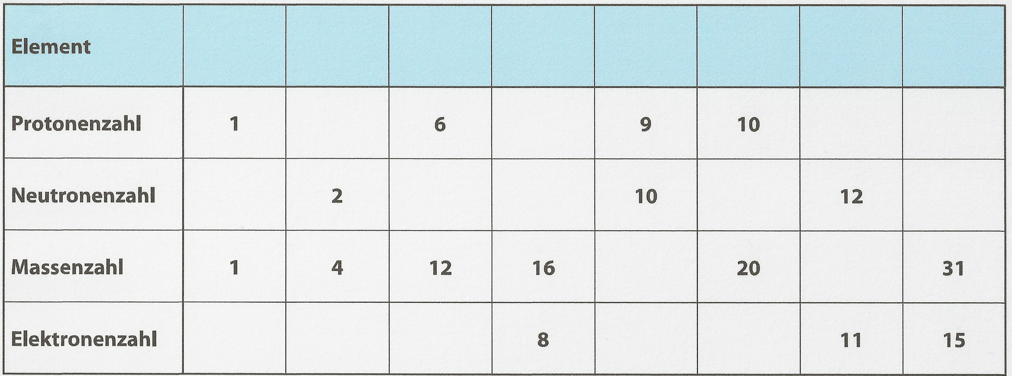

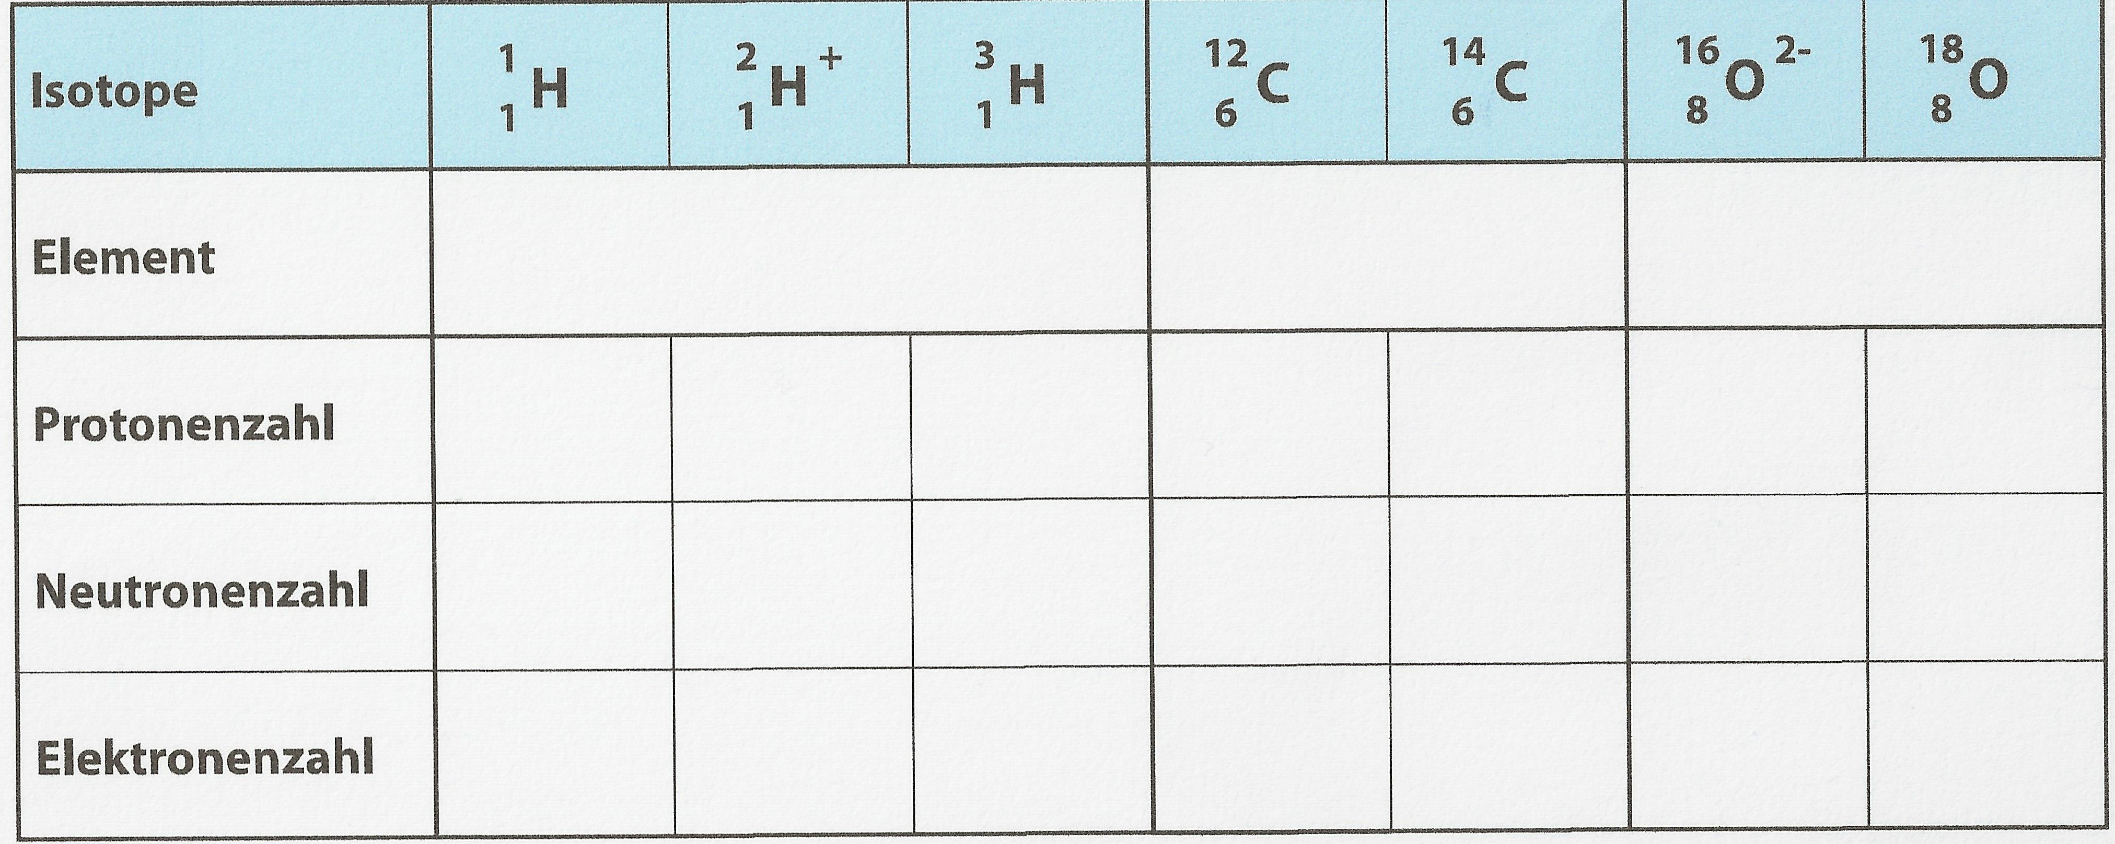

Das Schalenmodell

1. Was erforschte Niels Bohr bezüglich des Aufbaus der Atome?

2. Welche Ordnung haben die Elektronen in der Hülle?

3. Wie viele Schalen gibt es und wie werden diese benannt?

4. Welche Elektronenbesetzung ist besonders erstrebenswert?

5. Wofür sind die Schalen Sinnbild?

6. Was versteht man unter der Ionisierungsenergie?

7. Nennen Sie Kennzeichen von Modellen.

8. Zeichnen Sie den Atomaufbau nach Bohr von folgenden Elementen:
Wasserstoff, Helium, Kohlenstoff, Sauerstoff, Neon, Natrium, Magnesium und
Chlor.

